档 号
编 号
密 级
阶段标记

(名称)
YF无人机气动计算数据报告

会 签

 | 单 位 |  | XXXX室
 | 编 写 |  | XXXX
 | 校 对
 | 审 核
 | 复 核
 | 批 准
 |  | XXXXXXXX

内容概要:
主题词
更  改  栏 | 更改单号 | 更改日期 | 更改人 | 更改方式

符号说明
Ma ⎯ 马赫数
V ⎯ 飞行速度，(m/s)
H ⎯ 飞行海拔高度，(m)
H_{h}⎯无人机最大高度，(m)
L⎯无人机机体总长，(m)
ρ 大气密度，kg/m3
q ⎯ 动压，q=ρv²，(pa)
α ⎯ 攻角，(°)
β ⎯ 侧滑角，(°)
δ_{i} ⎯ 单片舵舵偏角（i=1、2、3、4），(°)
δ_{x} 、δ_{y} 、δ_{z} ⎯ 副翼、方向舵、升降舵偏角，(°)
L_{ref} ⎯ 参考长度，(m)
S_{ref} ⎯ 参考面积，(m²)
X_{g}⎯ 质心坐标系，力矩参考点x向坐标，（m）
Y_{g}⎯ 质心坐标系，力矩参考点y向坐标，（m）
Z_{g} ⎯ 质心坐标系，力矩参考点z向坐标，（m）
X、Y、 Z ⎯ 风轴系，阻力、升力、侧向力，(N)
Mx 、My、Mz⎯体轴系，滚转力矩，偏航力矩，俯仰力矩，(N⋅m)
c_{x} 、c_{y、} c_{z} ⎯风轴系，阻力系数、升力系数、侧向力系数
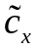、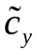 、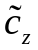⎯风轴系，拉偏后的阻力系数、升力系数、侧向力系数
m_{x} 、m_{y} 、m_{z}⎯体轴系，滚转力矩、偏航力矩、俯仰力矩系数
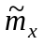、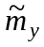、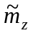⎯体轴系，拉偏后的滚转力矩、偏航力矩、俯仰力矩系数
Δc_{x}(Ma,α,β，δ_{x})⎯副翼舵偏转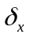角度引起的相对0度舵偏状态的风轴系下的阻力系数增量（注，其它两分量的定义与阻力增量定义一致；、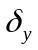与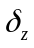定义一致；）
Δm_{x}(Ma,α,β，δ_{x})⎯副翼舵偏转角度引起的相对0度舵偏状态的体轴系下的滚转力矩系数增量（注，其它两分量的定义与滚转力矩系数增量定义一致；、与定义一致；）
前缀Δ ⎯ 增量

远蜂无人机气动计算数据报告
- 前言
本文利用数值仿真方法，基于远蜂无人机气动外形，开展了气动性能计算，并将典型气动数据整理成报告，供相关专业分析使用。
- 飞行器理论外形方案
  - 气动外形
无人机采用平直机翼与水平尾翼，双垂尾布局，垂尾位于机身后端。无人机理论外形如下图。
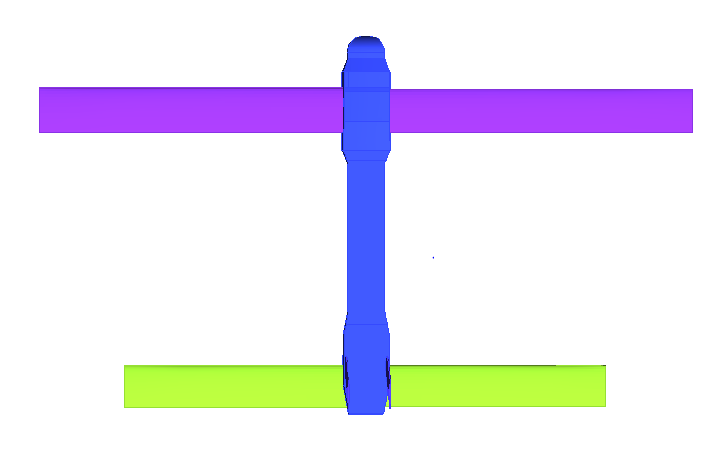
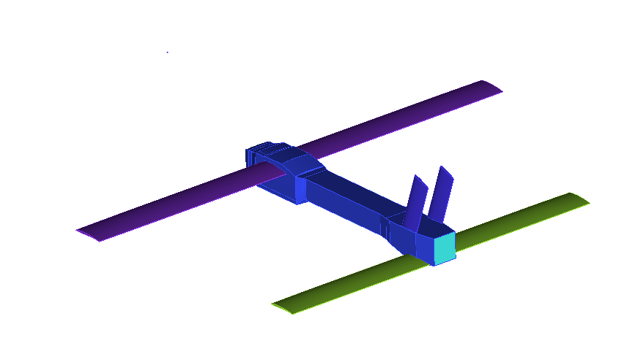
图 1理论外形图
  - 舵面定义及控制方式
无人机采用位于机翼后缘的两片副翼差动控制滚转，升降舵为后缘舵，位于平尾后缘，控制俯仰。方向舵位于垂尾后缘，左右两片同偏进行航向操纵。
从俯视图看，舵面编号如下：
左侧副翼为舵1；右侧副翼为舵2；
左侧升降舵为舵3；右侧升降舵为舵4；
左侧方向舵为舵5；右侧方向舵为舵6。
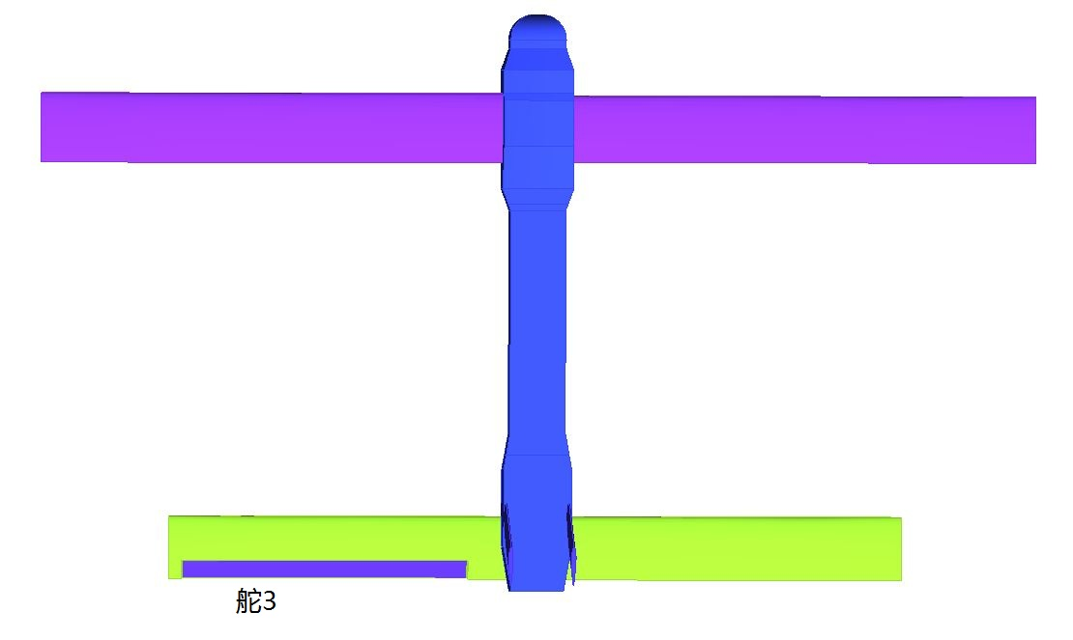
图 2 舵面编号
综合舵舵偏角定义如下：
δx：通过两片副翼舵面差动偏转实现，顺航向看，1舵后缘上偏，2舵后缘下偏为正舵偏；
δy：通过两片方向舵同偏实现，顺航向看，舵5、舵6后缘右偏为正；
δz：通过左右两片升降舵同偏实现，顺航向看，舵3、舵4后缘下偏为正。
单片舵舵偏定义为：对于水平舵，从尾部向前顺航向看，舵后缘下偏为正，上偏为负；对于垂直舵，从尾部向前顺航向看，舵后缘右偏为正。舵偏量为其偏转的角度，单位为°
单独舵舵偏角转换至综合舵舵偏角的公式如下：
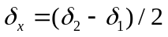
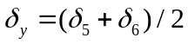
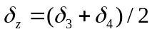
- 数据使用说明
  - 数据适用范围定义
本数据报告提供了无人机低速（Ma＜0.3）状态下的纵航向耦合及舵效气动数据。
本文中给出的数据作为总体、控制等相关专业的设计输入，相关专业使用时应严格依据文中数据界定的攻角、侧滑角、舵偏角范围，数据不允许外插使用。
  - 坐标系定义
    - 质心坐标系
质心坐标系采用右手直角坐标系，质心坐标系的原点定义：机头理论顶点为坐标原点。X轴向后；Y轴向上；Z 轴向左。OX轴与机身纵向轴线一致；轴OX和OY位于飞机对称面内，OZ轴按右手定则确定。
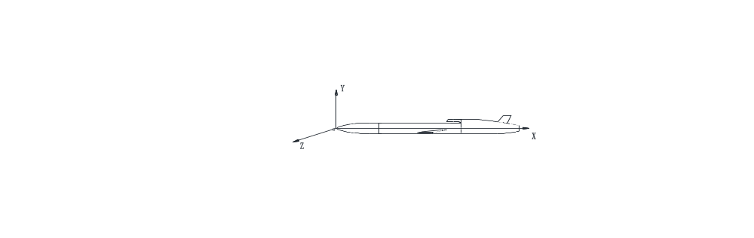
图 3 质心坐标系定义
    - 气动数据坐标系
坐标系采用右手直角坐标系，其原点O为飞机质心；X轴向前；Y轴向上；Z 轴向右。
体轴坐标系：OX₁轴与机身纵向轴线一致；轴OX₁和OY₁位于飞机对称面内，其下标为1（即OX₁Y₁Z₁）。
风轴坐标系：OX轴相对飞机质心速度矢量方向；OY轴在飞机对称面内，无下标（即OXYZ）。
本文中提供的气动力系数及气动力矩系数均相对于体轴坐标系。坐标系及其攻角α、侧滑角β示意图下图所示。
注：对于阻力和轴向力，力的方向向后为正，向前为负。
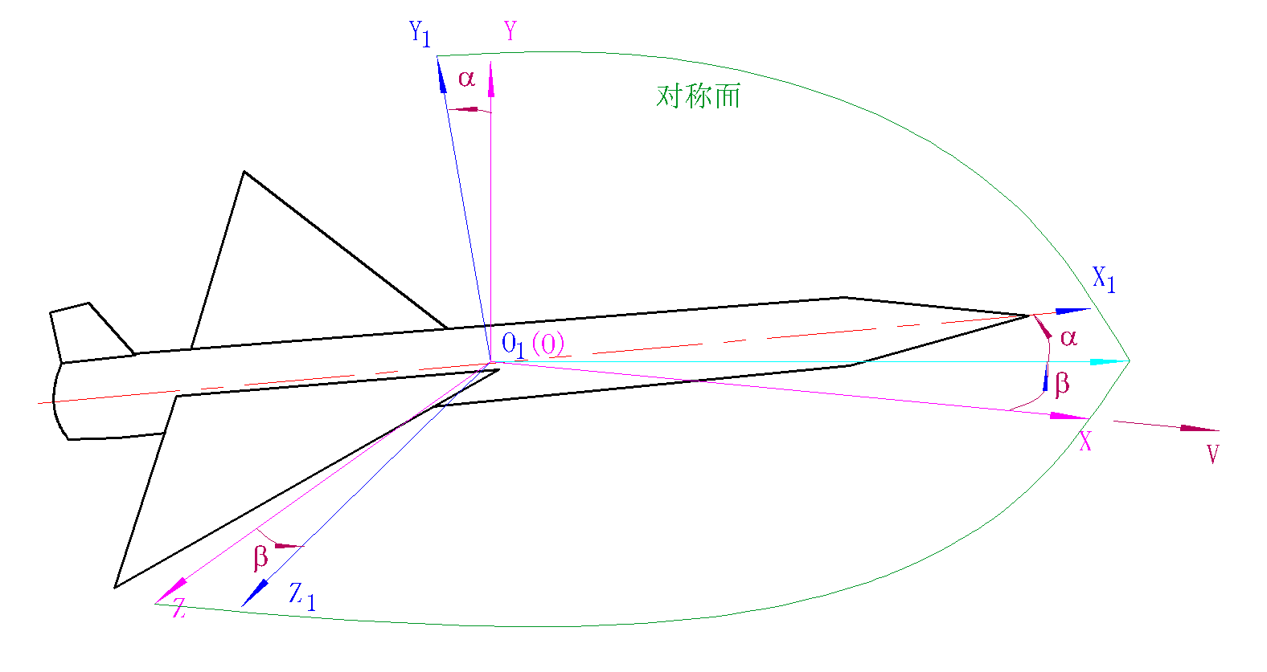
图 4 力和力矩系数坐标系示意图
  - 参考量定义
力和力矩系数的参考面积：S_{ref} =0.267m²
纵向力矩系数参考长度：L_{ref} =0.11m
横航向力矩系数参考长度：b=1.569m
H_{h}=0.28m
L=0.91m
力矩参考位置（质心坐标系）：
X_{g}＝0.38865m Y_{g} =-0.004m Z_{g} =-0.0047m
  - 数据组成及使用说明
    - 纵航向数据
本部分数据中提供了低速状态下的纵航向耦合气动数据。数据使用时直接在提供的数据表中按照下文中力和力矩系数计算公式插值。
    - 左副翼（舵1）舵效数据
本部分数据中提供了不同舵1单片舵偏转产生的全机气动力和力矩系数的增量数据。数据使用时直接在提供的数据表中按照下文中力和力矩系数计算公式插值。
    - 左升降舵（舵3）舵效数据
本部分数据中提供了舵3单片舵偏转产生的全机气动力和力矩系数的增量数据。数据使用时直接在提供的数据表中按照下文中力和力矩系数计算公式插值。
    - 方向舵舵效数据
本部分数据中提供了方向舵偏转（舵5、舵6同时同侧偏转）产生的全机气动力和力矩系数的增量数据。数据使用时直接在提供的数据表中按照下文中力和力矩系数计算公式插值。
  - 气动力、力矩系数计算公式
    - 数据无量纲化公式
本文气动力和力矩系数的无量纲化公式如下：
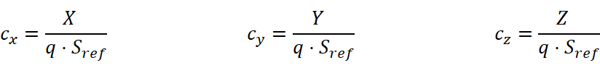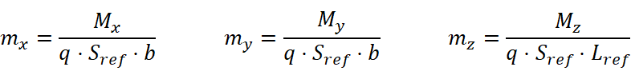
其中q为来流动压，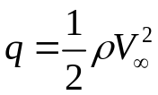，单位为pa。
    - 数据的对称性说明
      - 纵航向数据
本文纵航向耦合数据为正侧滑角状态数据，负侧滑角状态的数据利用外形的对称性可以得到，具体公式如下：
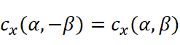
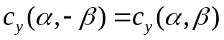
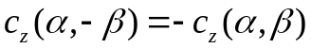
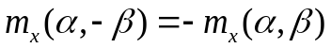
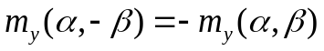
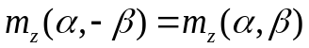
      - 副翼舵效数据
本文仅提供了左副翼（舵1#）不同舵偏下的增量数据，右副翼（舵2#）舵效数据计算方式如下：
Δc_{x}（α、δ₂）＝Δc_{x}（α、δ₁）
Δc_{y}（α、δ₂）＝Δc_{y}（α、δ₁）
Δc_{z}（α、δ₂）＝-Δc_{z}（α、δ₁）
Δm_{x}（α、δ₂）＝-Δm_{x}（α、δ₁）
Δm_{y}（α、δ₂）＝-Δm_{y}（α、δ₁）
Δm_{z}（α、δ₂）＝Δm_{z}（α、δ₁）
      - 升降舵舵效数据
本文仅提供了左升降舵（舵3#）不同舵偏下的增量数据，右升降舵（舵4#）舵效数据计算方式如下：
Δc_{x}（α、δ₄）＝Δc_{x}（α、δ₃）
Δc_{y}（α、δ₄）＝Δc_{y}（α、δ₃）
Δc_{z}（α、δ₄）＝-Δc_{z}（α、δ₃）
Δm_{x}（α、δ₄）＝-Δm_{x}（α、δ₃）
Δm_{y}（α、δ₄）＝-Δm_{y}（α、δ₃）
Δm_{z}（α、δ₄）＝Δm_{z}（α、δ₃）
      - 方向舵舵效数据
本文仅提供了正的方向舵舵偏下的增量数据，负的方向舵舵偏下舵效数据计算方式如下：
Δc_{x}（α、-β、δ_{y}）＝Δc_{x}（α、β、-δ_{y}）
Δc_{y}（α、-β、δ_{y}）＝Δc_{y}（α、β、-δ_{y}）
Δc_{z}（α、-β、δ_{y}）＝-Δc_{z}（α、β、-δ_{y}）
Δm_{x}（α、-β、δ_{y}）＝-Δm_{x}（α、β、-δ_{y}）
Δm_{y}（α、-β、δ_{y}）＝-Δm_{y}（α、β、-δ_{y}）
Δm_{z}（α、-β、δ_{y}）＝Δm_{z}（α、β、-δ_{y}）
    - 六分量气动系数计算公式
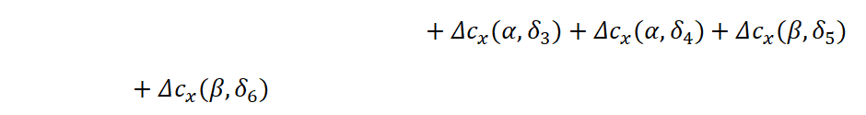
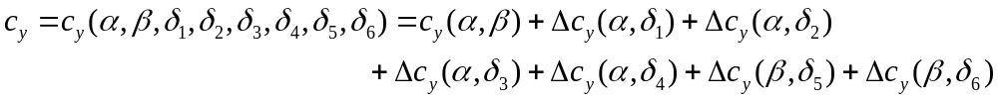
  - 数据转换计算公式

不同坐标系气动力系数转换公式
气动力数据由风轴系转换至体轴系公式如下：
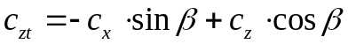

不同质心位置气动力矩系数转换公式
本文数据的力矩参考点（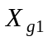、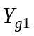、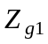）m，对于新的力矩参考点（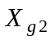、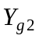、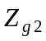），气动力系数不变，气动力矩系数会产生变化。新的力矩系数（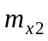、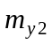、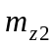）计算公式为：
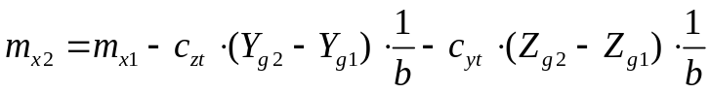
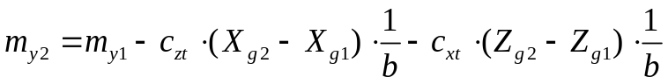
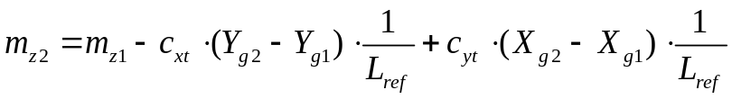

单片舵到综合舵舵效数据转换
由舵1、舵2、舵3、舵4数据转换至综合舵数据公式如下：
Δc_{x}（α、δ_{x}=δ）＝Δc_{x}（α、δ₁=δ）+Δc_{x}（α、δ₂=-δ）
Δc_{y}（α、δ_{x}=δ）＝Δc_{y}（α、δ₁=δ）+Δc_{y}（α、δ₂=-δ）
Δc_{z}（α、δ_{x}=δ）＝Δc_{z}（α、δ₁=δ）+Δc_{z}（α、δ₂=-δ）
Δm_{x}（α、δ_{x}=δ）＝Δm_{x}（α、δ₁=δ）+Δm_{x}（α、δ₂=-δ）
Δm_{y}（α、δ_{x}=δ）＝Δm_{y}（α、δ₁=δ）+Δm_{y}（α、δ₂=-δ）
Δm_{z}（α、δ_{x}=δ）＝Δm_{z}（α、δ₁=δ）+Δm_{z}（α、δ₂=-δ）

Δc_{x}（α、δ_{z}=δ）＝2Δc_{x}（α、δ₃=δ）
Δc_{y}（α、δ_{z}=δ）＝2Δc_{y}（α、δ₃=δ）
Δm_{z}（α、δ_{z}=δ）＝2Δm_{z}（α、δ₃=δ）
- 气动数据
  - 纵航向耦合数据
表 1 纵航向耦合气动数据
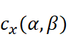
α\β | 0 | 4 | 8 | 12 | 16 | 20
-12 | 0.18136 | 0.18350 | 0.19407 | 0.20238 | 0.21969 | 0.23758
-8 | 0.10888 | 0.11266 | 0.12257 | 0.13554 | 0.15244 | 0.17114
-4 | 0.07120 | 0.07548 | 0.08420 | 0.09764 | 0.11320 | 0.13271
0 | 0.07387 | 0.07720 | 0.08554 | 0.09775 | 0.11359 | 0.13240
4 | 0.10841 | 0.11196 | 0.11914 | 0.13105 | 0.14616 | 0.16318
8 | 0.17879 | 0.18495 | 0.19483 | 0.20397 | 0.21588 | 0.22894
12 | 0.29531 | 0.30005 | 0.30869 | 0.31787 | 0.32939 | 0.34065
16 | 0.41881 | 0.42483 | 0.43265 | 0.44231 | 0.44988 | 0.46197
20 | 0.55499 | 0.55618 | 0.58011 | 0.57190 | 0.58057 | 0.58309
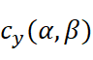
α\β | 0 | 4 | 8 | 12 | 16 | 20
-12 | -0.39540 | -0.38251 | -0.40045 | -0.38406 | -0.40151 | -0.40379
-8 | -0.17942 | -0.18079 | -0.18558 | -0.18589 | -0.19162 | -0.19235
-4 | 0.16228 | 0.15040 | 0.14129 | 0.12610 | 0.11731 | 0.10216
0 | 0.53167 | 0.52254 | 0.50860 | 0.48787 | 0.46653 | 0.44479
4 | 0.81326 | 0.79852 | 0.80539 | 0.78832 | 0.75629 | 0.73074
8 | 0.91930 | 0.91735 | 0.92074 | 0.94137 | 0.92998 | 0.90520
12 | 0.97845 | 0.99243 | 1.00338 | 1.02443 | 1.03277 | 1.03336
16 | 1.06529 | 1.07819 | 1.09468 | 1.11154 | 1.12336 | 1.13783
20 | 1.16027 | 1.16054 | 1.20709 | 1.19151 | 1.20152 | 1.20992
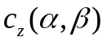
α\β | 0 | 4 | 8 | 12 | 16 | 20
-12 | 0.00000 | -0.02991 | -0.05560 | -0.07612 | -0.10001 | -0.11815
-8 | 0.00000 | -0.03151 | -0.06159 | -0.08858 | -0.11390 | -0.13531
-4 | 0.00000 | -0.03380 | -0.06525 | -0.09453 | -0.12180 | -0.14494
0 | 0.00000 | -0.03256 | -0.06276 | -0.09099 | -0.12006 | -0.14537
4 | 0.00000 | -0.03103 | -0.05549 | -0.08430 | -0.11109 | -0.13187
8 | 0.00000 | -0.02315 | -0.04667 | -0.06275 | -0.07835 | -0.09183
12 | 0.00000 | -0.01836 | -0.03354 | -0.04286 | -0.05448 | -0.06205
16 | 0.00000 | -0.01352 | -0.02181 | -0.02699 | -0.02786 | -0.03153
20 | 0.00000 | -0.01264 | -0.01079 | -0.00638 | 0.00282 | 0.02082
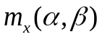
α\β | 0 | 4 | 8 | 12 | 16 | 20
-12 | 0.00000 | -0.00027 | 0.00369 | 0.00463 | 0.00407 | 0.00699
-8 | 0.00000 | -0.00019 | -0.00056 | -0.00092 | -0.00149 | -0.00040
-4 | 0.00000 | -0.00259 | -0.00276 | -0.00291 | -0.00286 | -0.00316
0 | 0.00000 | -0.00261 | -0.00302 | -0.00320 | -0.00346 | -0.00426
4 | 0.00000 | -0.00192 | -0.00271 | -0.00396 | -0.00559 | -0.00697
8 | 0.00000 | -0.00085 | -0.00496 | -0.00941 | -0.01302 | -0.01598
12 | 0.00000 | -0.00404 | -0.01060 | -0.01751 | -0.02284 | -0.02685
16 | 0.00000 | -0.00290 | -0.01122 | -0.01859 | -0.02580 | -0.03153
20 | 0.00000 | -0.00315 | -0.01518 | -0.01856 | -0.02915 | -0.03561
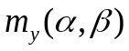
α\β | 0 | 4 | 8 | 12 | 16 | 20
-12 | 0.00000 | -0.00552 | -0.00903 | -0.01388 | -0.01770 | -0.02040
-8 | 0.00000 | -0.00565 | -0.01027 | -0.01448 | -0.01824 | -0.02128
-4 | 0.00000 | -0.00510 | -0.01011 | -0.01433 | -0.01797 | -0.02097
0 | 0.00000 | -0.00453 | -0.00962 | -0.01381 | -0.01835 | -0.02187
4 | 0.00000 | -0.00340 | -0.00954 | -0.01432 | -0.01822 | -0.02137
8 | 0.00000 | -0.00412 | -0.00865 | -0.01291 | -0.01551 | -0.01738
12 | 0.00000 | -0.00369 | -0.00656 | -0.00992 | -0.01293 | -0.01510
16 | 0.00000 | -0.00201 | -0.00508 | -0.00780 | -0.01006 | -0.01331
20 | 0.00000 | -0.00178 | -0.00468 | -0.00390 | -0.00575 | -0.00500
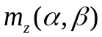
α\β | 0 | 4 | 8 | 12 | 16 | 20
-12 | 0.14508 | 0.11469 | 0.11779 | 0.08832 | 0.08934 | 0.06759
-8 | -0.10490 | -0.10361 | -0.08203 | -0.07298 | -0.08511 | -0.08867
-4 | -0.04614 | -0.01118 | -0.00313 | -0.01582 | -0.04102 | -0.05964
0 | 0.01007 | 0.03855 | 0.04949 | 0.03918 | 0.02613 | 0.00578
4 | -0.08573 | -0.04373 | -0.00040 | -0.01130 | -0.03983 | -0.04397
8 | -0.34460 | -0.33938 | -0.33597 | -0.27585 | -0.26207 | -0.25683
12 | -0.56841 | -0.57801 | -0.58750 | -0.56211 | -0.52354 | -0.49450
16 | -0.78314 | -0.80741 | -0.82061 | -0.79713 | -0.76438 | -0.72645
20 | -0.91902 | -0.92968 | -0.95986 | -0.89702 | -0.84935 | -0.81259
  - 舵1舵效数据
表 2 舵1气动数据增量
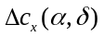
α\δ | δ₁=-20 | δ₁=-10 | δ₁=0 | δ₁=20
-12 | -0.0466 | -0.0425 | 0 | -0.0584
-8 | -0.0378 | -0.0325 | 0 | -0.0452
-4 | -0.0269 | -0.0292 | 0 | -0.0230
0 | -0.0267 | -0.0263 | 0 | -0.0140
4 | -0.0415 | -0.0346 | 0 | -0.0190
8 | -0.0643 | -0.0528 | 0 | -0.0326
12 | -0.0997 | -0.0744 | 0 | -0.0506
16 | -0.1318 | -0.1010 | 0 | -0.0703
20 | -0.1574 | -0.1328 | 0 | -0.0960
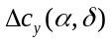
α\δ | δ₁=-20 | δ₁=-10 | δ₁=0 | δ₁=20
-12 | -0.0823 | -0.0676 | 0 | 0.0208
-8 | -0.1223 | -0.0865 | 0 | 0.0568
-4 | -0.1382 | -0.0683 | 0 | 0.1221
0 | -0.1252 | -0.0513 | 0 | 0.1111
4 | -0.0575 | -0.0329 | 0 | 0.1418
8 | 0.0556 | 0.0469 | 0 | 0.1685
12 | 0.0452 | -0.0521 | 0 | 0.0209
16 | -0.0318 | -0.1027 | 0 | -0.0475
20 | -0.0850 | -0.1306 | 0 | -0.0812
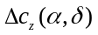
α\δ | δ₁=-20 | δ₁=-10 | δ₁=0 | δ₁=20
-12 | 0.0038 | 0.0009 | 0 | -0.0008
-8 | -0.0007 | 0.0010 | 0 | -0.0026
-4 | -0.0011 | -0.0011 | 0 | -0.0044
0 | -0.0042 | -0.0027 | 0 | -0.0067
4 | -0.0063 | -0.0029 | 0 | -0.0095
8 | -0.0106 | -0.0054 | 0 | -0.0058
12 | -0.0107 | -0.0062 | 0 | -0.0074
16 | -0.0155 | -0.0101 | 0 | -0.0092
20 | -0.0111 | -0.0122 | 0 | -0.0093
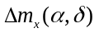
α\δ | δ₁=-20 | δ₁=-10 | δ₁=0 | δ₁=20
-12 | -0.0199 | -0.0139 | 0 | 0.0141
-8 | -0.0267 | -0.0129 | 0 | 0.0358
-4 | -0.0434 | -0.0201 | 0 | 0.0327
0 | -0.0465 | -0.0234 | 0 | 0.0288
4 | -0.0463 | -0.0239 | 0 | 0.0225
8 | -0.0409 | -0.0142 | 0 | 0.0094
12 | -0.0263 | -0.0084 | 0 | 0.0088
16 | -0.0204 | -0.0073 | 0 | 0.0074
20 | -0.0092 | -0.0078 | 0 | 0.0066
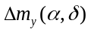
α\δ | δ₁=-20 | δ₁=-10 | δ₁=0 | δ₁=20
-12 | 0.00354 | 0.00149 | 0 | 0.00283
-8 | 0.00094 | 0.00056 | 0 | 0.00581
-4 | 0.00046 | -0.00048 | 0 | 0.00559
0 | 0.00090 | 0.00015 | 0 | 0.00454
4 | 0.00198 | 0.00165 | 0 | 0.00418
8 | 0.00260 | -0.00095 | 0 | 0.00629
12 | -0.00126 | -0.00104 | 0 | 0.00430
16 | -0.00465 | -0.00177 | 0 | 0.00402
20 | -0.00510 | -0.00227 | 0 | 0.00394
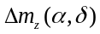
α\δ | δ₁=-20 | δ₁=-10 | δ₁=0 | δ₁=20
-12 | -0.2427 | -0.0867 | 0 | -0.0312
-8 | -0.1840 | -0.1424 | 0 | 0.1878
-4 | -0.3472 | -0.3344 | 0 | 0.2246
0 | -0.3779 | -0.3101 | 0 | 0.1319
4 | -0.2756 | -0.2001 | 0 | 0.0969
8 | -0.2393 | -0.0842 | 0 | 0.1933
12 | -0.0743 | 0.1880 | 0 | 0.3058
16 | 0.1696 | 0.3381 | 0 | 0.4796
20 | 0.3926 | 0.3847 | 0 | 0.5335
  - 舵3舵效数据
表 3 舵3气动数据增量
α\δ | δ₃=-20 | δ₃=0 | δ₃=20
-12 | -0.0146 | 0 | -0.0324
-8 | -0.0173 | 0 | -0.0121
-4 | -0.0171 | 0 | 0.0048
0 | -0.0211 | 0 | 0.0149
4 | -0.0359 | 0 | 0.0133
8 | -0.0600 | 0 | -0.0004
12 | -0.1115 | 0 | -0.0158
16 | -0.1432 | 0 | -0.0290
20 | -0.1671 | 0 | -0.0454
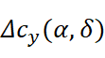
α\δ | δ₃=-20 | δ₃=0 | δ₃=20
-12 | -0.1188 | 0 | 0.1073
-8 | -0.1565 | 0 | 0.0956
-4 | -0.1987 | 0 | 0.1541
0 | -0.2066 | 0 | 0.1419
4 | -0.1355 | 0 | 0.1631
8 | 0.0279 | 0 | 0.1841
12 | 0.0902 | 0 | 0.0967
16 | 0.0282 | 0 | 0.0446
20 | -0.0516 | 0 | -0.0029
α\δ | δ₃=-20 | δ₃=0 | δ₃=20
-12 | 0.1538 | 0 | 0.1400
-8 | 0.0785 | 0 | 0.0882
-4 | 0.0412 | 0 | 0.0681
0 | 0.0399 | 0 | 0.0814
4 | 0.0593 | 0 | 0.1136
8 | 0.1044 | 0 | 0.1680
12 | 0.1692 | 0 | 0.2678
16 | 0.2622 | 0 | 0.3775
20 | 0.3767 | 0 | 0.4981
α\δ | δ₃=-20 | δ₃=0 | δ₃=20
-12 | -0.0221 | 0 | 0.0275
-8 | -0.0191 | 0 | 0.0269
-4 | -0.0286 | 0 | 0.0306
0 | -0.0360 | 0 | 0.0281
4 | -0.0374 | 0 | 0.0251
8 | -0.0312 | 0 | 0.0222
12 | -0.0164 | 0 | 0.0104
16 | -0.0099 | 0 | 0.0060
20 | -0.0106 | 0 | 0.0039
α\δ | δ₃=-20 | δ₃=0 | δ₃=20
-12 | 0.00370 | 0 | 0.00170
-8 | 0.00353 | 0 | 0.00226
-4 | 0.00349 | 0 | 0.00297
0 | 0.00434 | 0 | 0.00231
4 | 0.00492 | 0 | 0.00166
8 | 0.00448 | 0 | 0.00086
12 | 0.00074 | 0 | 0.00347
16 | -0.00332 | 0 | 0.00386
20 | -0.00471 | 0 | 0.00402
α\δ | δ₃=-20 | δ₃=0 | δ₃=20
-12 | 0.4183 | 0 | -0.5550
-8 | 0.3911 | 0 | -0.6821
-4 | 0.6297 | 0 | -0.6363
0 | 0.7254 | 0 | -0.6299
4 | 0.8275 | 0 | -0.5155
8 | 0.9457 | 0 | -0.2592
12 | 0.8497 | 0 | -0.2463
16 | 0.7086 | 0 | -0.0665
20 | 0.6859 | 0 | 0.0289
  - 方向舵舵效数据
表 4 方向舵气动数据增量
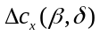
β\δ | δ_{y}=0 | δ_{y} =10 | δ_{y} =20
-20 | 0 | -0.0158 | -0.0206
-16 | 0 | -0.0135 | -0.0177
-12 | 0 | -0.0086 | -0.0112
-8 | 0 | -0.0028 | -0.0036
-4 | 0 | 0.0027 | 0.0039
0 | 0 | 0.0065 | 0.0094
4 | 0 | 0.0067 | 0.0109
8 | 0 | 0.0045 | 0.0099
12 | 0 | 0.0014 | 0.0078
16 | 0 | -0.0012 | 0.0061
20 | 0 | -0.0022 | 0.0063
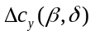
β\δ | δ_{y}=0 | δ_{y} =10 | δ_{y} =20
-20 | 0 | -0.0165 | -0.0112
-16 | 0 | -0.0143 | -0.0076
-12 | 0 | -0.0145 | -0.0069
-8 | 0 | -0.0167 | -0.0083
-4 | 0 | -0.0155 | -0.0060
0 | 0 | -0.0173 | -0.0076
4 | 0 | -0.0109 | -0.0021
8 | 0 | -0.0065 | 0.0025
12 | 0 | 0.0001 | 0.0080
16 | 0 | 0.0026 | 0.0084
20 | 0 | 0.0017 | 0.0057
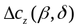
β\δ | δ_{y}=0 | δ_{y} =10 | δ_{y} =20
-20 | 0 | -0.0031 | -0.0250
-16 | 0 | -0.0103 | -0.0367
-12 | 0 | -0.0175 | -0.0483
-8 | 0 | -0.0271 | -0.0603
-4 | 0 | -0.0345 | -0.0684
0 | 0 | -0.0380 | -0.0709
4 | 0 | -0.0397 | -0.0695
8 | 0 | -0.0420 | -0.0688
12 | 0 | -0.0428 | -0.0663
16 | 0 | -0.0392 | -0.0567
20 | 0 | -0.0345 | -0.0487
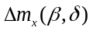
β\δ | δ_{y}=0 | δ_{y} =10 | δ_{y} =20
-20 | 0 | -0.00020 | -0.00159
-16 | 0 | -0.00065 | -0.00234
-12 | 0 | -0.00111 | -0.00308
-8 | 0 | -0.00173 | -0.00384
-4 | 0 | -0.00220 | -0.00436
0 | 0 | -0.00242 | -0.00452
4 | 0 | -0.00253 | -0.00443
8 | 0 | -0.00267 | -0.00438
12 | 0 | -0.00273 | -0.00422
16 | 0 | -0.00250 | -0.00362
20 | 0 | -0.00220 | -0.00310
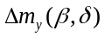
β\δ | δ_{y}=0 | δ_{y} =10 | δ_{y} =20
-20 | 0 | -0.0034 | -0.0092
-16 | 0 | -0.0042 | -0.0111
-12 | 0 | -0.0051 | -0.0131
-8 | 0 | -0.0069 | -0.0155
-4 | 0 | -0.0080 | -0.0169
0 | 0 | -0.0097 | -0.0183
4 | 0 | -0.0109 | -0.0188
8 | 0 | -0.0109 | -0.0179
12 | 0 | -0.0105 | -0.0168
16 | 0 | -0.0088 | -0.0136
20 | 0 | -0.0069 | -0.0110
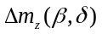
β\δ | δ_{y}=0 | δ_{y} =10 | δ_{y} =20
-20 | 0 | -0.1480 | -0.1372
-16 | 0 | -0.1431 | -0.1324
-12 | 0 | -0.1339 | -0.1206
-8 | 0 | -0.1292 | -0.1153
-4 | 0 | -0.1189 | -0.1053
0 | 0 | -0.0939 | -0.0803
4 | 0 | -0.1228 | -0.1076
8 | 0 | -0.1417 | -0.1304
12 | 0 | -0.1494 | -0.1376
16 | 0 | -0.1545 | -0.1397
20 | 0 | -0.1508 | -0.1352
- 气动数据不确定度
考虑到数值计算误差，获取的气动数据存在一定的不确定性，因此需要对所提供的数据进行拉偏。

阻力系数的拉偏
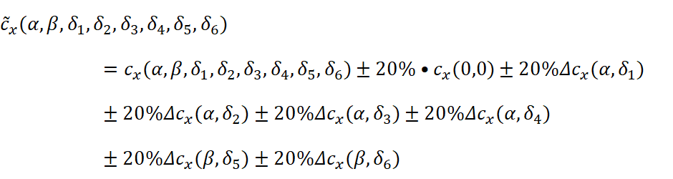

升力系数的拉偏
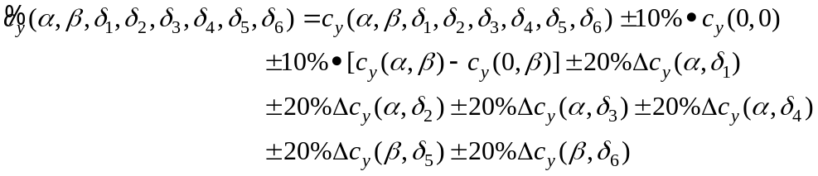

侧力系数的拉偏
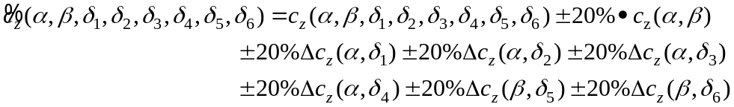

滚转力矩系数的拉偏
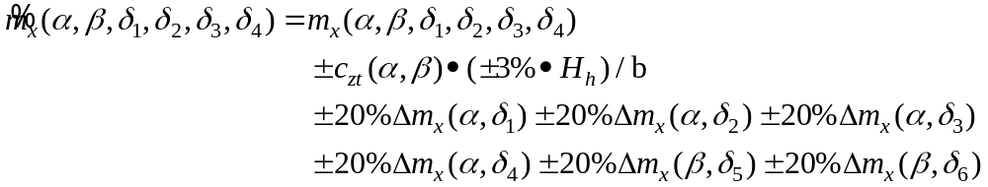
式中，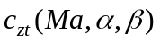为舵偏角均为零时的体轴系侧向力：

偏航力矩系数的拉偏
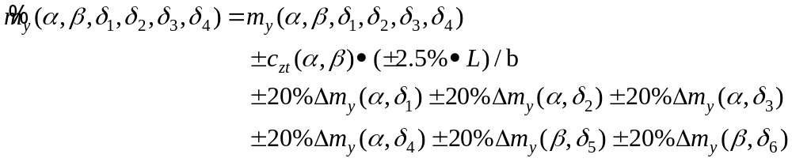
式中，为舵偏角均为零时的体轴系侧向力

俯仰力矩系数的拉偏
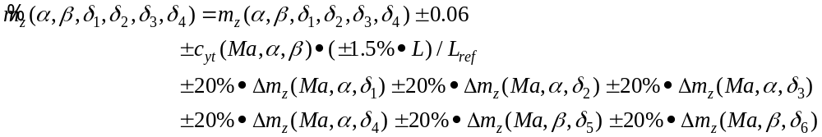
式中， 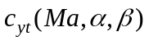为舵偏角均为零时体轴系下的法向力
研 试 文 件 审 签 表
文件名称：

校

对

意

见
签名
审

核

意

见
签名
会

签

意

见

复

核

意

见
 | 签名
编

写

意

见
 | 签名
批  准  意  见 | 同意
 | 签名

